C:\Users\jose luis\Dropbox\larry & jose\sintesi GS\joan_xxiii.jpg

30-5-2016

CLAMM

Marca tendencia



José Luis Maseda Salido

Jorge Jaico Reyes

Eric Sánchez Chertó

David Marín Salvador

[Introducción 3](#_Toc452322378)

[Estudio de viabilidad 4](#_Toc452322379)

[Objeto 4](#_Toc452322380)

[Restricciones que afectan al sistema 4](#_Toc452322381)

[Identificación y perfil del cliente/usuario 5](#_Toc452322382)

[Fuentes de información 6](#_Toc452322383)

[Recursos 6](#_Toc452322384)

[Plan de proyecto 8](#_Toc452322385)

[Organización del proyecto 8](#_Toc452322386)

[Paradigma del ciclo de vida clásico 8](#_Toc452322387)

[Paquetes de trabajos, planificación y presupuestos 10](#_Toc452322388)

[Planificación 10](#_Toc452322389)

[Primera Semana 10](#_Toc452322390)

[Segunda Semana 10](#_Toc452322391)

[Tercera Semana 11](#_Toc452322392)

[Cuarta Semana 12](#_Toc452322393)

[Variaciones de la Planificación durante el proyecto 12](#_Toc452322394)

[Paquetes de trabajo 13](#_Toc452322395)

[Base de datos 14](#_Toc452322396)

[Diagrama Entidad elación 14](#_Toc452322397)

[Diagrama relacional 15](#_Toc452322398)

[Explicación de la BDD 15](#_Toc452322399)

[Problemas Soluciones 20](#_Toc452322400)

[Problema 1: 20](#_Toc452322401)

[Problema 2: 20](#_Toc452322402)

[Diseño del sistema 21](#_Toc452322403)

[Diseño de la página idea inicial 21](#_Toc452322404)

[Diseño de la página resultado 22](#_Toc452322405)

[Problemas y soluciones 23](#_Toc452322406)

[Conclusiones 23](#_Toc452322407)

[Ilustración 1. stackoverflow 6](file:///C:\Users\Jose%20Luis\Documents\GitHub\clamm\Documentacion\Clamm.docx#_Toc452322408)

[Ilustración 2. w3schools.com 6](file:///C:\Users\Jose%20Luis\Documents\GitHub\clamm\Documentacion\Clamm.docx#_Toc452322409)

[Ilustración 3. Elle 6](file:///C:\Users\Jose%20Luis\Documents\GitHub\clamm\Documentacion\Clamm.docx#_Toc452322410)

[Ilustración 4. Sublime text 6](file:///C:\Users\Jose%20Luis\Documents\GitHub\clamm\Documentacion\Clamm.docx#_Toc452322411)

[Ilustración 5. MySQL 6](file:///C:\Users\Jose%20Luis\Documents\GitHub\clamm\Documentacion\Clamm.docx#_Toc452322412)

[Ilustración 6.Phostoshop 7](file:///C:\Users\Jose%20Luis\Documents\GitHub\clamm\Documentacion\Clamm.docx#_Toc452322413)

[Ilustración 7. GitHub 7](file:///C:\Users\Jose%20Luis\Documents\GitHub\clamm\Documentacion\Clamm.docx#_Toc452322414)

[Ilustración 8. Planificación semana 1 10](#_Toc452322415)

[Ilustración 9. Planificación semana 2 11](#_Toc452322416)

[Ilustración 10. Planificación semana 3 11](#_Toc452322417)

[Ilustración 11. Planificación semana 4 12](#_Toc452322418)

[Ilustración 12. Logo phpMyAdmin 14](file:///C:\Users\Jose%20Luis\Documents\GitHub\clamm\Documentacion\Clamm.docx#_Toc452322419)

[Ilustración 13. Logo Microsoft Visio 14](file:///C:\Users\Jose%20Luis\Documents\GitHub\clamm\Documentacion\Clamm.docx#_Toc452322420)

[Ilustración 14. Diagrama E/R 14](#_Toc452322421)

[Ilustración 15. Diagrama Relacional 15](#_Toc452322422)

[Ilustración 16. Relación usuario/tipoUsuario 15](#_Toc452322423)

[Ilustración 17. Relación usuario/anuncio 16](#_Toc452322424)

[Ilustración 18. Relación anuncio/publicación 16](#_Toc452322425)

[Ilustración 19. Relación usuario/artículo 17](#_Toc452322426)

[Ilustración 20. Relación artículo/imagen 18](#_Toc452322427)

[Ilustración 21. Relación artículo/likes 18](#_Toc452322428)

[Ilustración 22. Relación artículo/comentario 19](#_Toc452322429)

[Ilustración 23. Relación artículo/tags 19](#_Toc452322430)

[Ilustración 24. Página principal 21](file:///C:\Users\Jose%20Luis\Documents\GitHub\clamm\Documentacion\Clamm.docx#_Toc452322431)

[Ilustración 25. Páginas secundarias 21](file:///C:\Users\Jose%20Luis\Documents\GitHub\clamm\Documentacion\Clamm.docx#_Toc452322432)

[Ilustración 26. Página principal final 22](file:///C:\Users\Jose%20Luis\Documents\GitHub\clamm\Documentacion\Clamm.docx#_Toc452322433)

[Ilustración 27. Páginas secundarias final 22](file:///C:\Users\Jose%20Luis\Documents\GitHub\clamm\Documentacion\Clamm.docx#_Toc452322434)

# Introducción

El objetivo de nuestro proyecto es la creación de una página de moda, similar a una revista online. En ésta contaremos con una gran variedad de noticias de moda y belleza. Además, los propios usuarios podrán participar, en una parte de la web, con sus propias aportaciones en la parte de blogs.

La página también dispondrá de una “tienda” en la que nosotros venderemos huecos de promoción en ella. Las tiendas de moda podrán comprar dichos huecos para enlazar varios artículos de sus propias tiendas, además, los usuarios también tendrán la posibilidad de promocionar las prendas que el mismo haya hecho. Por otra parte, los blogueros de la página también podrán promocionar sus canales de YouTube ya que gran mayoría de ellos dispondrán de un canal ya que es muy habitual. En un principio, disponemos de una página web de moda básica en la que la gente puede leer noticias, publicar blogs y anunciar prendas en la tienda. Poco a poco planeamos ir expandiendo la página añadiendo contenido de belleza en general. Tendremos estilos de ropa, tipos de maquillaje, peinados para cada ocasión e incluso hablaremos de tatuaje ya que puede ser perfectamente un estilo de moda que a la gente puede interesar.

En la página principal mostramos una entrada de algunos blogs y algunas noticias que pueden ser interesantes para los usuarios, de esta forma le incitamos a entrar en uno de éstos para seguir leyendo. En uno de los borde de la página también mostramos anuncios propios específicos para la moda y que de igual forma le podría interesar a alguno de nuestros usuarios.

Uno de los objetivos de este proyecto es que a las personas que les guste la moda puedan venir a nuestra página a informarse sobre este tema y disfrutar de algo que les gusta. Esto incluso podría llevar a que alguno de los usuarios quisiera aportar su propio artículo o adentrarse en el mundo de los blogs y subir aportes eventualmente. Además, algunos al estar interesados en la moda, también les puede gustar crearla, por eso, creemos que podemos innovar en esta web con la venta de espacios de promoción en los que gente que empieza en la moda también puedan promocionarse, además de las tiendas conocidas.

# Estudio de viabilidad

## Objeto

### Restricciones que afectan al sistema

Nuestra página web va dirigida a un público mayormente joven, pero, realmente, irá dirigido a un público de todas las edades, ya que la moda no entiende de edades. Aunque acabe yendo dirigida a un público de todas las edades siempre acabará atrayendo a más gente joven. Nuestra página dispondrá de una variedad de información de moda, abarcando varios campos de ésta, de esta forma atraeremos una mayor cantidad de usuarios.

Hemos implementado la necesidad de logearse solo a los usuarios que quieran aportar un artículo o blog y si quiere comprar huecos de promoción en la tienda. Se requiere iniciar sesión para comentarios. Se implementara un sistema de filtrado por etiquetas que se añadirán dinámicamente en la base de datos cada vez que un usuario utilice una nueva, de esta forma cuando otro usuario quiera utilizarla le aparecerá esta nueva etiqueta a elegir, con este sistema los usuarios podrán encontrar cosas de su interés de una forma más rápida.

Hemos implementado el menú de navegación fijo en la página para que le sea más cómodo al usuario, ya que si navegas por la página, al hacer mucho scroll, deja de ser cómodo subir de nuevo para seleccionar otra opción en el menú.

Nuestro sistema de posteo permite al usuario editar hasta cierto punto el texto de una forma limitada. Se pretendía insertar imágenes junto al texto pero se ha tenido que separar en campos distinto ya que hubo algún que otro problema a la hora de subir las fotos junto al texto.

### Identificación y perfil del cliente/usuario

Nuestra página web va dirigida a un amplio rango de personas, desde personas jóvenes que empiezan o les gusta el tema, hasta gente veterana en este campo. La estética de nuestra web atraerá gente interesada en el tema como gente no interesada, el objetivo principal es que estas personas menos interesadas acaben siendo habituales en la web e incluso llegando a participar en ella con sus propias aportaciones.

Para una mayor atracción de gente en nuestra web hemos distribuido la web por partes. Tenemos por un lado el apartado de blogs propios, además de blogs profesionales. Tenemos un apartado de artículos/noticias en el que se informa de tendencias actuales, nuevos conjuntos, ropa, maquillaje que favorece con ciertos colores, etc. Por otro lado, tenemos un apartado de belleza en general, en el que entraran varios apartados, como por ejemplo maquillaje, estilos de peinados y como hacerlos, tatuajes y gran variedad de cosas.

La tienda puede servir para atraer más usuarios ya que algunos pueden entrar específicamente para ver productos que se estén anunciando, ya que ves en una misma página productos de varias marcas distintas, además de poder ver moda creada por los propios usuarios.

Se puede acceder a un perfil de un usuario en concreto en el que se tendrá acceso a cada una de las aportaciones y artículos promocionados en la tienda (siempre y cuando tenga).

### Fuentes de información

Para realizar este proyecto hemos utilizado varias fuentes de información. Las principales han sido:

* Stackoverflow: en esta web hemos consultado la gran mayoría de problemas que hemos tenido a lo largo del proyecto, ya que es un foro bastante activo en el que se pueden encontrar soluciones para la mayor parte de problemas que te vayan saliendo.

Ilustración 1. stackoverflow

* W3school: también se ha consultado en diversas ocasiones ya que vienen muchas explicaciones con sus ejemplos y que puedes probar y modificar a tu antojo hasta conseguir algo similar a lo que se busca.

Ilustración 2. w3schools.com

* Elle: hemos consultado en muchas ocasiones esta página ya que dispone de información en lo que a moda se refiere y nos ha aportado mucha ayuda a la hora de rellenar nuestra página con información referente a éste tema.

Ilustración 3. Elle

## Recursos

**Sublime text 3:** excepcional editor de textos que aporta muchas características útiles a la hora de programar o editar código. El editor está cargado de funcionalidades útiles y cómodas desde el punto de la usabilidad y eficiencia, utilizando el [método geek](http://www.emezeta.com/articulos/como-trabajar-mas-rapido-el-metodo-geek) y convirtiendo nuestro trabajo de edición de texto en una experiencia cada vez más sencilla y agradable, a medida que vamos aprendiendo a utilizar todas sus funcionalidades.

Ilustración 4. Sublime text

**MySQL:** se trata de un sistema de gestión de bases de datos relacional. Existen varias interfaces de programación de aplicaciones que permiten, a aplicaciones escritas en diversos lenguajes de programación acceder a las bases de datos MySQL, entre ellas se encuentra PHP, por eso hemos utilizado este tipo de base de datos. Con lo cual podremos conectar nuestro sitio web con la base de datos para hacer sesiones y que los usuarios puedan realizar sus compras sin ningún problema.

Ilustración 5. MySQL

**Photoshop:** Usado principalmente para el retoque de fotografías y gráficos. Es líder mundial del mercado de las aplicaciones de edición de imágenes y domina este sector de tal manera que su nombre es ampliamente empleado como sinónimo para la edición de imágenes en general. Utilizador en el proyecto mayormente para retocar algunas fotos y hacer el logo.

Ilustración 6.Phostoshop

**GitHub:** plataforma de desarrollo colaborativo) para alojar proyectos utilizando el sistema de control de versiones Git. Utilizador para ver los cambios del proyecto, almacenamiento, además de que tienes un seguimiento de los cambios realizador en cada uno de los ficheros y por quien se han modificado.

Ilustración 7. GitHub

# Plan de proyecto

La planificación es parte de la gestión del proyecto.

Determinaremos las condiciones exactas para que el proyecto pueda ser completado. No tiene sentido comenzar, un proyecto, sino conocemos los pasos a realizar, ni los objetivos.

Hemos de tener en cuenta el tiempo y la prioridad de las tareas. Hay tareas que no pueden ser empezadas sin haber terminado otra previamente.

Una vez hecho todo esto deberemos decidir si comenzar el proyecto con el plan establecido o hay que crear otro plan para lograrlo.

## *Organización del proyecto*

La organización del proyecto es muy importante, pues una mala organización puede llevarnos al fracaso de éste. Al trabajar con un orden podemos determinar si estamos cumpliendo con los tiempos y la idea inicial sobre el proyecto.

## Paradigma del ciclo de vida clásico

Una vez decidida la temática de nuestro proyecto dedicamos un tiempo a decidir cómo queríamos que fuera nuestra web, funcionalidad, diseño y organización de esta.

El primer paso es hablar, en común, sobre el proyecto, la visión personal e ideas sobre este. Una vez establecida una visión común y tomado notas, debemos decidir que funcionalidades tendrá nuestra web. También se debe dedicar un tiempo a diseñar, de forma básica, la estructura de las páginas más importantes de nuestra web. Es importante preparar un “mapa web” cuanto antes, este nos ayudará a preparar la organización de nuestra web desde un principio y hará que sea más fácil hablar sobre la estructura de la web. Por ultimo está bien crear un método para ordenar los archivos, esto nos permitirá trabajar más rápido y de forma más ordenada.

Una vez realizados los anteriores pasos, se debe parar y analizar si es viable el proyecto iniciado. Para ello deberemos determinar el tiempo con el que contamos, los materiales de que disponemos, los conocimientos actuales, los conocimientos que debemos adquirir y el tiempo que nos llevará adquirirlos. Una vez analizados todos estos puntos, deberemos tomar una decisión. Si el análisis en desfavorable deberemos replantear el proyecto, acotarlo y marcar prioridades o simplificarlo.

Es importante marcar las prioridades llegado a este punto, no podemos trabajar con todo a la vez, ni paralizar el proyecto en un punto con poca prioridad. Cada vez que dedicamos tiempo extra un punto se lo quitaremos a otro.

En nuestro caso al ser un grupo de tres personas, con perfiles y especialidades diferentes entre nosotros, podremos repartir el trabajo según se adecue mejor a nuestros talentos.

Por parte del diseño se ha de crear un libro de estilos. En este se establecerá los colores de la empresa, nombre, logo, tipografía, espacios y toda la parte visual relacionada con el diseño de la Web o de la empresa. Otra tarea a realizar es crear un diseño elaborado de las páginas más importantes de nuestra web, de esta forma será más intuitivo saber cómo se ha de desarrollar la web.

La BDD, en esta se ha de establecer todos los datos que deberemos almacenar para el correcto funcionamiento de nuestra web. Una vez los tengamos se creará un diagrama entidad relación, si es correcto procederemos a crear un diagrama relacional, donde se especifica mejor el contenido de nuestras tablas. Estos diagramas se revisarán en busca de la optimización, normalización y la posible ampliación, en caso de que sea necesario. Una vez terminada le implementará este diseño en un servidor MSQL.

En este punto se empezará la programación, el tiempo de este se ha de repartir entre programar, adquirir conocimientos sobre esta y aplicarlos. En este punto hay que gestionar muy bien el tiempo y las prioridades. Es recomendable testear al mismo tiempo que se programa, de esta forma si existe algún error será más fácil de detectar que si solo testeamos al finalizar la tarea.

Durante todo este proceso se ha ido trabajando el diseño de la página, se ha rellenado la BDD y se ha implementado la conectividad entre la página y la BDD.

Llegado este momento se deberá implementar la programación, el diseño y la estructura. Después de esto es importante testear la página ya que pueden haber surgido conflictos.

Para finalizar podemos plantear futuras ampliaciones o mejoras para nuestra web. En caso de haber sobrado tiempo pueden llevarse a cabo siguiendo el sistema narrado anteriormente.

En caso de modificar en medio del proyecto alguna decisión es recomendable volver a seguir los pasos anteriores, de esta forma nunca se pierde la visión de grupo y será más fácil detectar los posibles problemas.

# Paquetes de trabajos, planificación y presupuestos

## Planificación

Para realizar este proyecto contamos con 4 semanas de trabajo, de estas solo contaremos de 28 días de trabajo en clase, esto son 87 horas.

Como ya hemos dicho una planificación es buen ejercicio para analizar si es posible llevar a cabo el proyecto. Hay que ser realista, no contar con el tiempo justo y conocer las limitaciones del grupo. La planificación no siempre se podrá cumplir por eso al mismo tiempo de crear esta deberemos crear un listado de prioridades.

En las siguientes imágenes veremos nuestra planificación y procederemos a explicar cómo se planteó.

### Primera Semana

La primera semana es importante cumplir con lo establecido, todos los puntos tienen un alto nivel de prioridad, estamos creando la base de nuestro proyecto. Será importante dedicar tiempo en común a establecer la idea principal, la visión personal y definir los roles dentro del proyecto. En esta semana se deben definir todas las bases, formatos y estructuras que se can a utilizar, una mala organización puede frustrar un proyecto. Es importante tener una versión beta de la BDD al finalizar la semana, ya que si no se podría empezar a trabajar la siguiente.

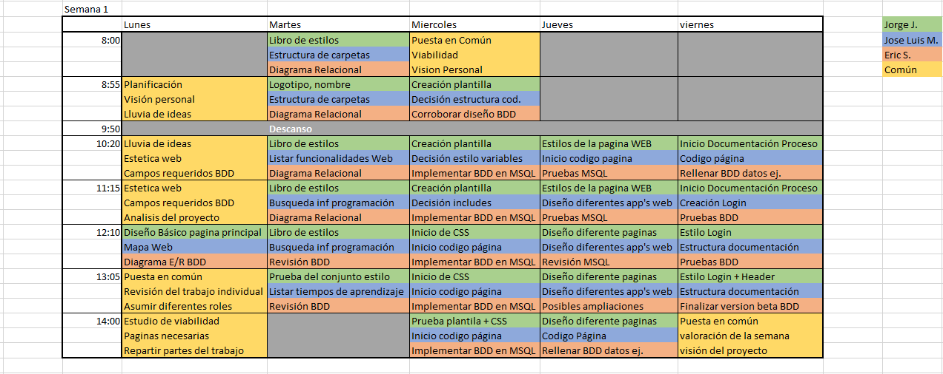

Ilustración 8. Planificación semana 1

### Segunda Semana

En la segunda semana, comenzará a desarrollarse el proyecto, en nuestro caso podremos abarcar diferentes actividades al mismo tiempo y de diferentes roles.

En esta semana deberemos crear el diseño de todas las páginas, crear código, implementar páginas, rellenar una BDD de ejemplos y comenzar a documentar.

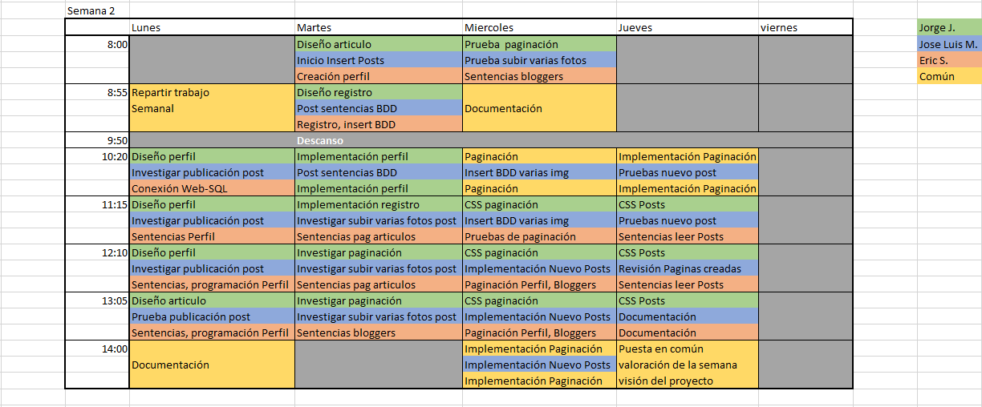

Ilustración 9. Planificación semana 2

### Tercera Semana

Esta es la última semana en la que se puede trabajar completamente, como la anterior semana hay que dedicarla a programar, diseñar, implementar y terminar finalmente la BDD con datos “reales”. Es importante establecer un tiempo para documentar. Como podemos ver aquí también tenemos tiempo establecido para informarnos de cosas que no conocíamos e implementarlas. Como podemos ver en la siguiente imagen reservamos tiempo para hablar entre nosotros y saber cómo evolucionan partes del proyecto.

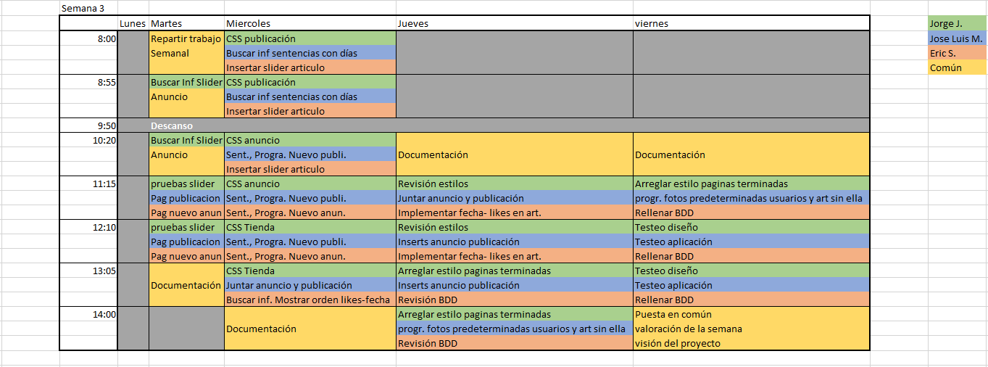

Ilustración 10. Planificación semana 3

### Cuarta Semana

En la última semana se ha de reunir todo el tiempo posible para testear la web, solucionar posibles problemas, revisar en busca de bugs, fallos del diseño o el sistema. Es recomendable intentar que otra gente pruebe el proyecto el busca de errores. Esta semana ya no se puede implementar nada, pero se dedicará un tiempo a pensar posibles ampliaciones del proyecto. El último día se dedicará a finalizar el proyecto, comprobar que siga el orden establecido, valorar como hemos funcionado y comparar la visión inicial con la que tenemos ahora.

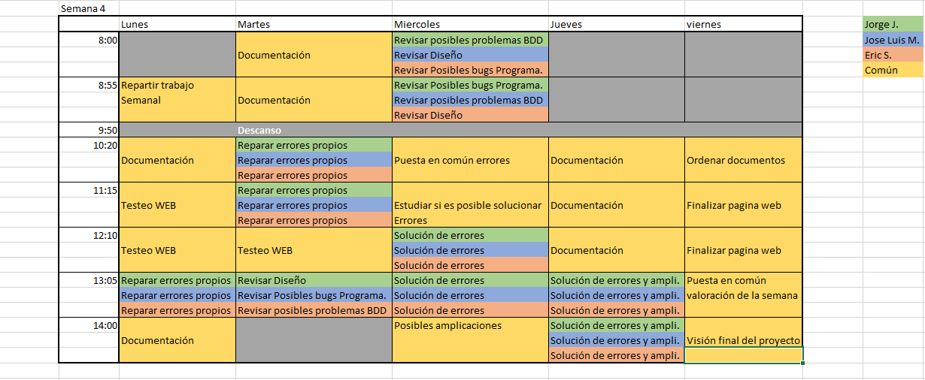

Ilustración 11. Planificación semana 4

## Variaciones de la Planificación durante el proyecto

En este apartado hablaremos de algunas variaciones que ha sufrido el transcurso del proyecto.

Como ya hemos dicho, cuando se desarrolla una planificación hay que tener en cuenta que esta va a cambiar durante se está haciendo el proyecto. Hemos contado con 87 horas por persona, aunque hemos desarrollado la aplicación en el tiempo establecido y con las metas iniciales, ha habido variaciones en el horario propuesto.

En un principio pensábamos informarnos sobre cómo funcionaba y desarrollar la inserción de posts y la lectura de slider en 1 solo día. Por falta de conocimiento sobre esta aplicación y la escasez de información se tardó 2 días en desarrollar el slider y más de una semana en postear correctamente. Si el slider hubiera tardado más se tendría que haber simplificado, pues no era prioritario. En el caso de postear la prioridad era absoluta, por eso permitimos que se alargará tanto, aunque podría quitar horas de trabajo a otros procesos.

La BDD estaba pensada para ser desarrollada e implementada en la primera semana, aunque así fue se le ha dedicado más tiempo durante el resto de semanas para la implementación de nuevos campos o la corrección de algunos.

Para poder permitirnos realizar todas estas alteraciones en el plan de proyecto hemos tenido que tomar la decisión de trabajar la documentación y terminar los puntos cerca de finalizar desde casa.

## Paquetes de trabajo

Como ya se ha visto en la planificación de trabajo se han repartido según nuestras cualidades y aptitudes. En todo momento nos hemos ofrecido ayudarnos entre nosotros, pero cada tema tenía una persona que lo gestionaba.

Jorge Jaico: Diseño, CSS.

José Luis Maseda: Programación y estructura web.

Eric Sánchez: BDD, consultas y estructura de archivos.

# Base de datos

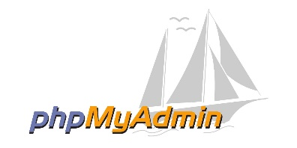Este apartado pretende mostrar la base de datos, su estructura, los diagramas que la representan y explicar el motivo de su diseño.

Ilustración 12. Logo phpMyAdmin

Para desarrollar esta base de datos hemos utilizado el sistema MSQL a través de phpMyadmin.



Ilustración 13. Logo Microsoft Visio

Otra herramienta utilizada para la creación del diseño de esta BDD ha sido Microsoft Visio.

## Diagrama Entidad elación

Este es el primer paso para diseñar una base de datos, muestra la tabla, los campos más importantes y como se relacionan.

C:\Users\Eric\Documents\GitHub\clamm\BDD BETA\diagramaEntidadRelacion\DiagramaE-Rclamm.png

Ilustración 14. Diagrama E/R

## Diagrama relacional

En la siguiente imagen podremos ver el diagrama relacional, este es una extensión del diagrama E/R y nos permite detallar todos los campos y tablas antes de crear la BDD.

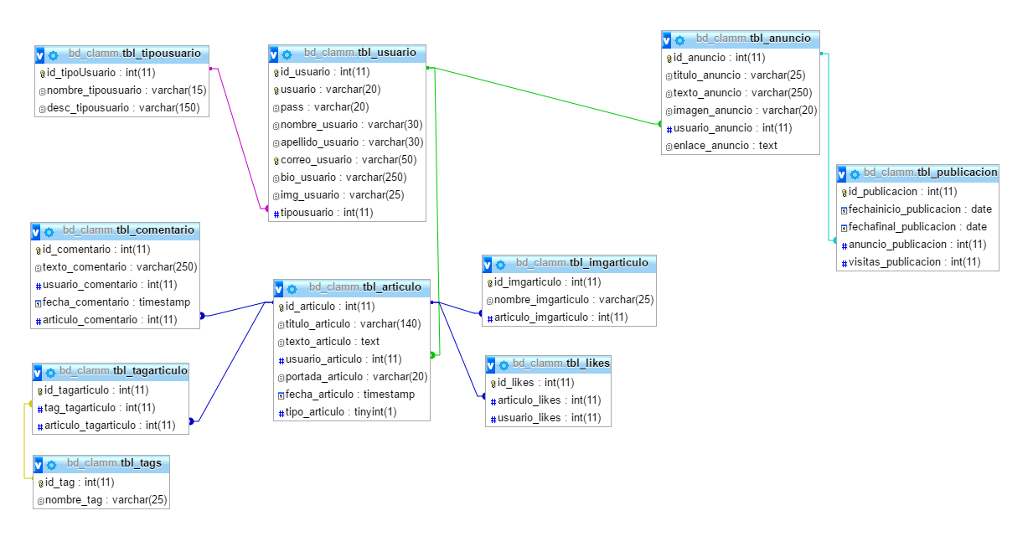

Ilustración 15. Diagrama Relacional

## Explicación de la BDD

Una vez vistos los dos diagramas procederemos a explicarlo, apoyándonos en ellos. Hay que decir que esta BDD ha sido normalizada.

El centro de la base de datos es compartido entre Usuario y artículo. Aunque cada artículo pertenezca a un usuario.

Un usuario pertenece a un grupo, con diferentes permisos. Este grupo es llamado “tipoUsuario” y con el fin de ser normalizado estos grupos deben tener su propia tabla. Un grupo tiene a varios usuarios, pero el usuario solo puede pertenecer a un grupo.

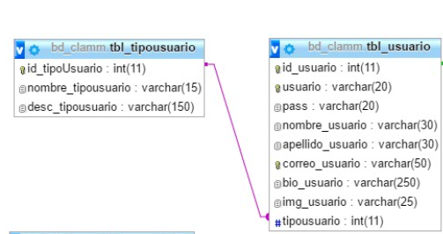

Ilustración 16. Relación usuario/tipoUsuario

Un usuario podrá poner un anuncio y este le pertenecerá a él. El anuncio constará de un título, texto, imagen y enlace. El usuario puede tener más de un anuncio, ya que es el anuncio quien referencia al usuario.

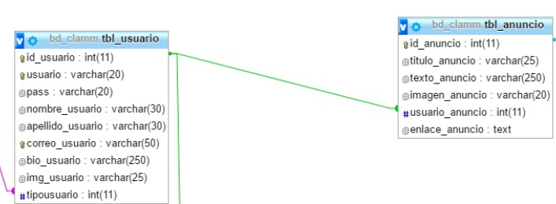

Ilustración 17. Relación usuario/anuncio

El anuncio antes comentado tiene que ser publicado, debe tener una fecha de inicio y final de publicación. Para ello tenemos la tabla publicación. Esta nos permitirá ver cuántas veces ha sido publicado un anuncio y en qué fecha. La relación entre estos es clara, un anuncio puede ser publicado varias veces pero la publicación hace referencia hacia el anuncio.

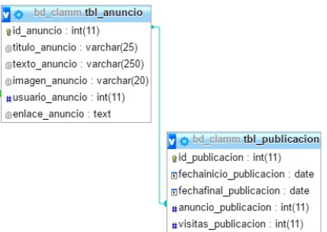

Ilustración 18. Relación anuncio/publicación

Volviendo a usuario podemos ver que este puede publicar artículos. El artículo funciona similar al anuncio, pertenece a un usuario y este puede tener varios artículos.

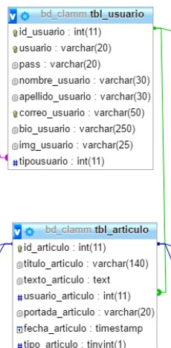

Ilustración 19. Relación usuario/artículo

Un artículo tiene una imagen de portada en su propia tabla, pero no es la única imagen que le pertenece al artículo, por este motivo tendremos una tabla de imágenes que referencien al artículo. Un artículo puede tener varias imágenes pero una imagen solo pertenece a un artículo. (Una posible ampliación sería que una imagen pudiera pertenecer a varios artículos).

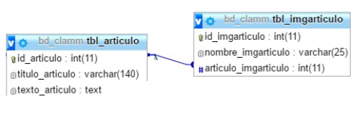

Ilustración 20. Relación artículo/imagen

El artículo es valorado mediante “likes”, para llevar un control de estos utilizaremos la tbl\_likes. Esta hace referencia directa a artículo, pero guarda el id de usuario para que un mismo usuario no pueda votar dos veces un mismo artículo. Un artículo contiene varios likes pero estos solo pertenecen a un artículo.

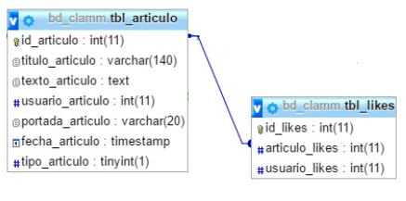

Ilustración 21. Relación artículo/likes

En los artículos se podrán escribir comentarios. Un artículo puede contener varios comentarios, pero estos solo hacen referencia a un comentario. La relación directa de un comentaría será con artículo, pero guardará en id de usuario para reconocer quien lo escribió.

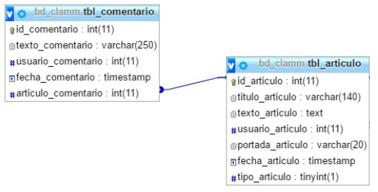

Ilustración 22. Relación artículo/comentario

Por último hay que decir que un artículo tiene tags, estos nos ayudarán a filtrar artículo y buscar de manera más precisa. Los tags son únicos por lo que no se pueden repetir. Un artículo tiene varios tags y esos tags pueden pertenecer a varios artículos. Por esto motivo crearemos una tabla intermedia para que se puedan relacionar entre ellos.

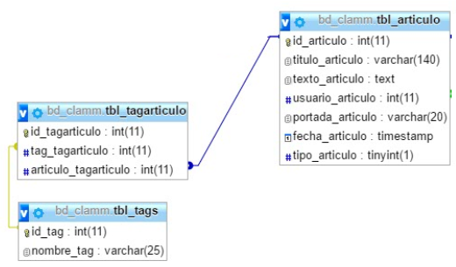

Ilustración 23. Relación artículo/tags

# Problemas Soluciones

## Problema 1:

Uno de los problemas encontrados durante la creación de la BDD fue el diseño para la publicación de anuncio. En un principio teníamos pensado que un anuncio tuviera en su misma tabla la fecha de publicación y un campo que sumará las veces que este había sido publicado.

El problema de este método era que no podíamos guardar en que fechas había sido publicado y durante cuánto tiempo.

Como solución decidimos crear la tbl\_publicación, a través de esta un anuncio podría existir sin estar publicado, publicar el anuncio varias veces y guardar el registro.

## Problema 2:

Tal como existe la tbl\_imgarticulo esta no permite que una imagen pertenezca a varios artículos. Esto hace que tengamos que referenciar dos veces a la misma imagen.

Esta solución no se ha llevado a cabo pero se pensó y se apuntó como posible ampliación.

Para solucionarlo deberíamos crear una tabla intermedia que referencie a la tbl\_articulo y tbl\_imgarticulo. También deberíamos crear un gestor de imágenes en la web donde el usuario pudiera buscar imágenes que ya estuvieran en nuestro servidor. De esta forma no había subidas dos fotos iguales en el servidor ni referencias a ellas en la BDD. También podrías saber los usos de las imágenes.

# Diseño del sistema

## Diseño de la página idea inicial

Lo primero que hicimos, aunque ya teníamos una idea más o menos clara de lo que queríamos, fue pensar en el diseño fue visitar unas cuantas páginas de moda para saber que estilo es el que se suele usar en este tipo de páginas. Coincidimos en que las páginas suelen ser básicas y con colores planos, sin degradados y sobretodo, páginas muy visuales.

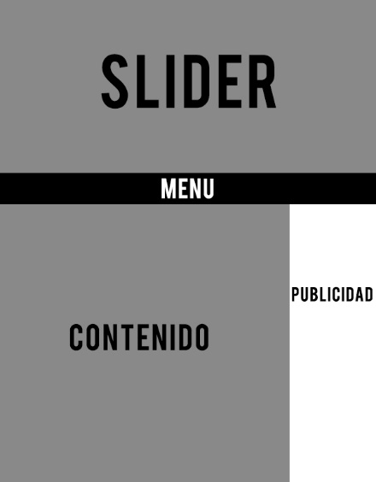Una vez haber hecho esta pequeña investigación empezamos a dibujar la estructura base de cómo sería la página.

Ilustración 24. Página principal

Queríamos que la página fuera muy visual y que no fuera muy compleja a la hora de navegar por ella. Optamos por un diseño de colores básicos, nada llamativos.

Queríamos que solo entrar a la página viéramos un *slider* grande y justo debajo el menú, bajo el menú el contenido de la página inicial y usar la parte derecha para poner algo de publicidad.

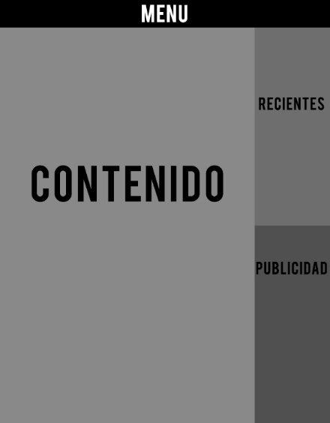

Ilustración 25. Páginas secundarias

Para otras páginas como Blogs y Artículos teníamos pensado poner el menú encima, debajo el contenido y en el lateral blogs y artículos recientes y publicidad.

## Diseño de la página resultado

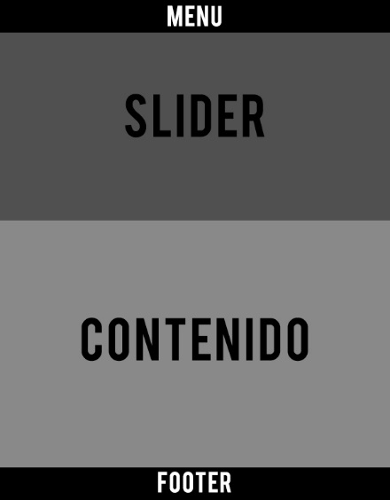La diferencia de la idea inicial respecto al resultado final obtenido no ha sido grande, al entrar tenemos un slider que ocupa toda la pantalla, el menú decidimos que sea estático y lo dejamos en la parte superior. Los colores son blancos y negros y en algún caso en concreto usamos algún gris para que la página no sea tan monótona, también tenemos algunos detalles en color naranja para que sean elementos que destaquen.

Ilustración 26. Página principal final

En la página de inicio se puede pasar del slider al contenido pulsando en la opción de noticias en el menú.

El *footer* como el *header* está añadido con un *include* en todas las páginas.

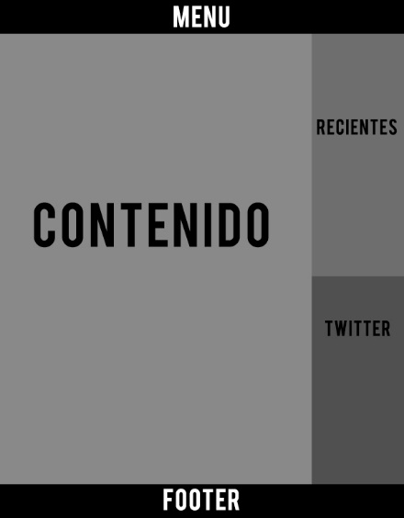En otras páginas como Blogs y *Articulos* a parte de añadir el *footer* y sustituir la publicidad por un *timeline* de twitter no ha sufrido más cambios. La idea de poner publicidad no queda descartada, como posible ampliación se podría añadir, no sería gran problema ya que solo tendríamos que añadir un apartado justo debajo del twitter o incluso ponerlo en otros apartados como catalogo ya que este no tiene en los laterales nada.

Ilustración 27. Páginas secundarias final

El resto de páginas siguen una estructura parecida solo que en otros apartados hemos desechado la idea de poner en el lateral el *timeline* de twitter.

# Problemas y soluciones

Uno de los problemas que hemos tenido ha sido que desde el principio uno de nuestros objetivos era adaptar la página también para dispositivos móviles pero debido a la falta de tiempo ocasionada por solucionar otros problemas decidimos que lo mejor era descartar ese objetivo y hacer una página funcional. La página mayormente está adaptada para móvil ya que usamos *bootstrap* y este ya te ayuda pero haya apartados como sliders que no se adaptan correctamente o el menú que el diseños está adaptado a móvil pero la funcionalidad no.

# Conclusiones

El proyecto en un principio fue avanzando poco a poco ya que no había una organización clara, cada componente hacia lo que se le daba bien y poco a poco íbamos creando la base de la página. El segundo día nos topamos con un problema que fuimos arrastrando durante unas semanas hasta que finalmente decidimos solucionarlo haciéndolo de una manera que nosotros controlamos y pese a que el resultado no fue el que queríamos fue una manera de seguir adelante y no dejar que esto nos retrasara más de lo que ya había hecho. Hacia la segunda semana decidimos hacer una lista con todo lo que nos faltaba e íbamos asignándonos tareas para ir avanzando de una manera ya no tan descontrolada.

A nivel grupal no hemos tenido problemas, ni de comunicación ni de compatibilidad. Cada uno ha tenido claro su rol desde el principio y en cuanto uno lo necesitaba sin ningún problema el resto le ayudaba a buscar una solución o alternativa.

El resultado final de la página ha sido el esperado aunque haya sufrido algún cambio debido a la falta de tiempo estamos contentos.

Este proyecto nos ha ayudado a trabajar duro como equipo y a adquirir conocimientos de temas que no sabíamos. También nos ha ayudado a ampliar conocimientos de manera que nos ha servido para poder trabajar con más facilidad en algunos aspectos.